

**Praca projektowa programowanie obiektowe**

*System obsługi biura podróży*

Prowadzący: Autor:

mgr inż. Ewa Żesławska *Tomasz Knapik*

nr albumu: 131452

Kierunek: Informatyka, grupa lab 1

Rzeszów 2024

Spis treści

**1.** **Opis założeń projektu** 3

**2.** **Specyfikacja wymagań** 4

**3.** **Opis struktury projektu** 7

**4.** **Harmonogram realizacji projektu** 10

**5.** **Prezentacja warstwy użytkowej projektu** 12

**6.** **Podsumowanie** 22

**7.** **Literatura** 23

1. **Opis założeń projektu**

Cel i założenie projektu

Celem projektu jest opracowanie innowacyjnej aplikacji, która pozwoli na zautomatyzowane i efektywne zarządzanie operacjami biura podróży, obejmując rezerwacje wycieczek, obsługę klientów, płatności oraz raportowanie.

Problemem, który zostanie rozwiązany, jest nieefektywność i czasochłonność tradycyjnych metod zarządzania operacjami biura podróży. Podstawowe źródło problemu stanowi brak zintegrowanego systemu, który mógłby usprawnić te procesy.

Problem jest ważny, ponieważ nieefektywne zarządzanie operacjami biura podróży prowadzi do marnotrawstwa czasu, zasobów i zmniejsza satysfakcję klientów. Dowody na istnienie problemu obejmują skargi klientów na długi czas oczekiwania na rezerwacje oraz problemy z płatnościami i błędy w danych klientów.

Aby problem został rozwiązany, niezbędne jest opracowanie i wdrożenie zintegrowanej aplikacji, która będzie obejmować wszystkie kluczowe funkcje biura podróży. Kluczowe będzie wykorzystanie wiedzy i umiejętności z zakresu programowania, analizy biznesowej oraz bezpieczeństwa danych.

Kroki realizacji projektu:

* Analiza wymagań i projektowanie systemu.
* Opracowanie prototypu aplikacji.
* Implementacja kluczowych funkcji systemu, takich jak rejestracja i logowanie, zarządzanie klientami, zarządzanie i rezerwowanie ofert oraz zarządzanie rezerwacjami.
* Testowanie i weryfikacja funkcjonalności aplikacji.

Wynikiem prac będzie w pełni funkcjonalna aplikacja "System Obsługi Biura Podróży", która umożliwi zintegrowane i efektywne zarządzanie operacjami biura podróży, zwiększając tym samym satysfakcję klientów i efektywność pracy biura.

1. **Specyfikacja wymagań**

Niniejsza specyfikacja zawiera szczegółowe wymagania funkcjonalne i niefunkcjonalne, które są fundamentalne dla projektu .

**Wymagania funkcjonalne**

Poniżej znajduje się lista kluczowych funkcji które powinny być spełnione przez system. Opisują one wszystkie dostępne operacje dla użytkowników aplikacji.

* Logowanie i rejestracja użytkowników:
  + Zapewnienie bezpiecznego uwierzytelniania i autoryzacji użytkowników poprzez unikalne identyfikatory oraz nazwy użytkowników, adresy e-mail i hasła.
* Przeglądanie i rezerwacja dostępnych ofert podróży:
  + Umożliwienie użytkownikom zapoznania się z dostępnymi ofertami podróży oraz możliwość zarezerwowania poszczególnych ofert.
  + Administratorzy i pracownicy systemu powinni móc wyświetlać oraz edytować oferty, a także zarządzać listą rezerwacji.
* Zarządzanie użytkownikami:
  + Umożliwienie użytkownikom edytowania swojego konta na przykład zmiany hasła, adresu e-mail, nazwy użytkownika i innych .
  + Administratorzy mogą przeglądać i edytować wszystkie konta użytkowników oraz mogą im nadać prawa administratora.
* Generowanie statystyk:
  + Administratorzy powinni mieć dostęp do analizy finansowej firmy, ilości wykupionych ofert oraz przychodów w firmie.
* Aplikacja desktopowa:
  + Stworzenie kompleksowej aplikacji desktopowej, spełniającej wszystkie założenia projektu.
  + Zapewnienie efektywności, precyzji oraz łatwości dostępu do danych.

**Wymagania niefunkcjonalne**

Poniżej znajdują się założenia dotyczące jakości i wydajności systemu. Obejmują one aspekty, takie jak bezpieczeństwo, wydajność, dostępność oraz inne właściwości, które wpływają na doświadczenia użytkowników.

* Użyteczność:
  + Aplikacja powinna być intuicyjna i łatwa w obsłudze zarówno dla pracowników biura, jak i klientów.
  + Estetyczna i czytelna prezentacja informacji o ofertach, rezerwacjach oraz o użytkownikach.
* Bezpieczeństwo:
  + Zapewnienie bezpiecznego przechowywania danych klientów, w tym danych osobowych, oraz informacji na temat rezerwacji.
  + Zastosowanie mechanizmów walidacji danych wprowadzanych przez użytkowników.
* Wydajność:
  + Aplikacja powinna działać płynnie bez zbędnych opóźnień.
  + Akceptowalne czasy odpowiedzi na żądania użytkowników, zwłaszcza podczas wyszukiwania i rezerwacji ofert.
  + Optymalizacja zapytań do bazy danych w celu zapewnienia płynności działania.
* Dostępność:
  + System powinien być dostępny dla użytkowników w dowolnym miejscu i czasie.
  + Aplikacja powinna być dostępna bez błędów na wspieranych systemach operacyjnych.
* Skalowalność:
  + Łatwość w dodawaniu nowych funkcji i obsługi powiększającej się liczby użytkowników bez utraty wydajności.
* Środowisko:
  + Wykorzystanie najnowszych frameworków i bibliotek programistycznych do stworzenia nowoczesnej i skalowalnej aplikacji.
  + Regularne aktualizacje systemu zgodnie z najnowszymi wersjami bibliotek i środowisk programistycznych.
* Utrzymanie:
  + Zastosowanie nowoczesnych narzędzi do zarządzania kodem źródłowym, takich jak systemy kontroli wersji (np. Git), dla efektywnego śledzenia zmian.
  + Zapewnienie dokumentacji technicznej i użytkowej w celu ułatwienia utrzymania i rozwoju systemu.
* Podsumowanie:

Projektowana aplikacja ma na celu usprawnienie procesu rezerwacji i zakupu usług turystycznych, eliminując tradycyjne bariery związane z korzystaniem z biur podróży. Skupia się na nowoczesnych rozwiązaniach, zapewniając jednocześnie bezpieczeństwo, wydajność i intuicyjność obsługi dla użytkowników. System umożliwi łatwe zarządzanie rezerwacjami, przeglądanie dostępnych ofert turystycznych oraz monitorowanie historii podróży, co zwiększy efektywność i satysfakcję klientów.

1. **Opis struktury projektu**

Poniżej przedstawiono informacje dotyczące struktury projektu. Obejmują one używane środowisko programistyczne, narzędzia, minimalne wymagania sprzętowe, hierarchie klas oraz strukturę przechowywanych danych.

* Środowisko programistyczne:
  + Oprogramowanie: IntelliJ IDEA 2024.1.2.
  + Implementacja języka programowania: OpenJDK 17.0.1.
* Narzędzia:
  + Biblioteka graficzna: Swing.
  + Biblioteka JGoodDatePicker.
  + Biblioteka Jcommon-1.0.23.
  + Biblioteka Jfreechart-1.0.19.
* Rekomendowane wymagania sprzętowe:
  + Procesor: Intel Core i3 lub równoważny.
  + Pamięć Ram: 256 MB.
  + Dysk twardy: Minimum 1 GB.
  + System operacyjny: Windows 11.
* Struktura bazy danych:

Na Rys. 1 przedstawiono Diagram ERD bazy danych wymaganej do poprawnego działania aplikacji.

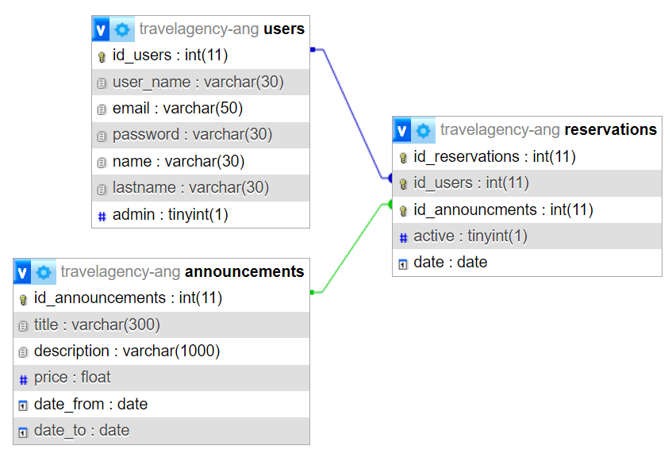

Rys. 1. Diagram ERD bazy danych

Baza danych składa się z trzech tabel:

* + Tabela „users” – zawiera informację o użytkownikach, takie jak identyfikator użytkownika, nazwę użytkownika, e-mail, imię, nazwisko, hasło i informację o roli użytkownika (0 – klient, 1 – administrator / pracownik).
  + Tabela „announcments” – zawiera informacje o ofertach podróży, takie jak identyfikator oferty, tytuł, opis, cenę, datę rozpoczęcia podróży oraz datę zakończenia podróży.
  + Tabela „reservations” – zawiera informację o rezerwacjach, takie jak identyfikator rezerwacji, identyfikator użytkownika, identyfikator oferty, datę rezerwacji oraz informację czy ogłoszenie jest aktywne (0 – nieaktywne, 1 – aktywne).

Do poprawnego działania projektu, konieczne jest połączenie z bazą danych. Plik .sql zawierający strukturę bazy danych znajduje się w katalogu głównym repozytorium pod nazwą traverlagency.sql. Przed rozpoczęciem korzystania z aplikacji, wymagane jest zaimportowanie tego pliku do systemu zarządzania bazami danych.

* Hierarchia klas:

W załączniku „DiagramKlas.pdf” przedstawiono diagram klas projektowanej aplikacji.

* + Klasa „Main” – pełni rolę głównej klasy programu, umożliwiając uruchomienie aplikacji.
  + Klasa „Database” – znajduje się w niej metoda „getConnection”, której celem jest nawiązywanie połączenia z bazą danych.
  + Klasa „DateUtils” – służy do konwersji dat pomiędzy formatami „java.sql.Date” a „java.time.LocalDate”.
  + Klasa UiDesigner – służy do ustawienia wyglądu całej aplikacji w sposób jednolity i zgodny z zamysłem.
  + Klasa „Menu” – widok główny aplikacji w którym znajduje się możliwość zarejestrowania i zalogowania
  + Klasa „AdminDashboard” – stanowi główne okno programu dla pracownika Biura Podróży. W tym oknie administrator może wybrać opcję: zarządzania ofertami „OffersMenagement”, zarządzania użytkownikami „UsersMenagement”, zarządzania rezerwacjami „ReservationMenagement” oraz statystykę zarobków firmy „StatisticPanel”.
  + Klasa „OffersMenagement” – służy do zarządzania ofertami w systemie. Oferuje funkcjonalności do dodawania, edytowania, usuwania oraz przeglądania ofert. Dzięki tej klasie możliwe jest efektywne zarządzanie cyklem życia ofert.
  + Klasa „UsersMenagement” – służy do zarządzania użytkownikami w systemie. Oferuje funkcjonalności do dodawania, edytowania, usuwania oraz przeglądania użytkowników. Dzięki tej klasie możliwe jest efektywne zarządzanie informacjami o użytkownikach.
  + Klasa „ReservationMenagement” – służy do zarządzania rezerwacjami w systemie. Oferuje możliwość przeglądania i anulowania rezerwacji dla poszczególnych użytkowników oraz dla poszczególnych ogłoszeń.
  + Klasa „StatisticPanel” – służy do wyświetlania statystyk firmy w postaci graficznej. Wykres przedstawia przychody firmy na przestrzeni kilku dni.
  + Klasa „UserDashboard” – stanowi główne okno programu dla klienta Biura Podróży. W tym oknie klient może wybrać opcje takie jak: Zobacz dostępne oferty podróży „ViewOffersPanel”, zarządzaj kontem „EditUser” oraz zobacz swoje oferty podróży „ShowOffersUser”.
  + Klasa „ViewOffersPanel” – pozwala użytkownikowi na wyświetlenie wszystkich informacji danej oferty z możliwością rezerwacji jej.
  + Klasa „EditUser” – pozwala użytkownikowi na edytowanie informacji o swoim koncie.
  + Klasa „ShowOffersUser” – pozwala użytkownikowi na wyświetlenie listy rezerwacji oraz rezygnację z niej.

1. **Harmonogram realizacji projektu**

Projekt został zrealizowany w ciągu 20 dni. Poniżej przedstawiono diagram Gantta(Rys. 2), uwzględniający czas poświęcony na poszczególne etapy projektowania i realizacji projektu.

Rys. 2. Diagram Gantta

Projekt realizowany był z wykorzystaniem systemu kontroli wersji Git, wszystkie pliki źródłowe projektu znajdują się pod adres: <https://github.com/TomaszKnapik/travel-agency-java> i będą dostępne do 31.12.2024. Na Rys. 3 przedstawiono zrzut ekranu pokazujący historię kosmitów.

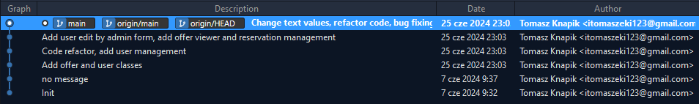

Rys. 3. Historia komitów

1. **Prezentacja warstwy użytkowej projektu**

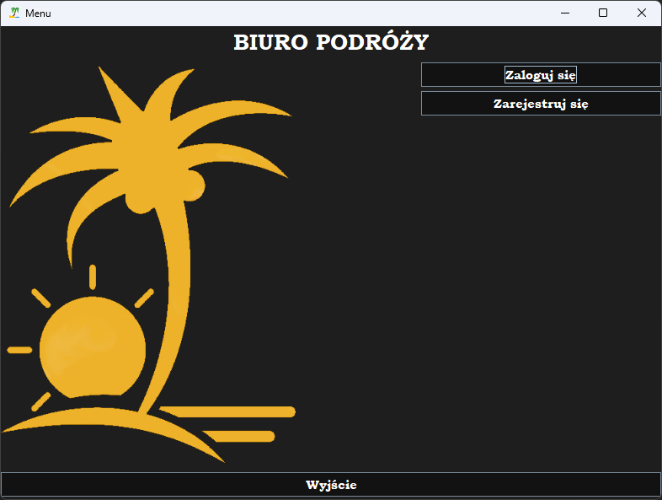Na Rys. 4 przedstawiono Ekran startowy aplikacji, w której użytkownik ma możliwość zalogowania się lub rejestracji. Zalogowanie jest wymagane do korzystania z aplikacji.

Rys. 4. Ekran startowy aplikacji

Po wybraniu opcji „Zarejestruj się” zostanie wyświetlony formularz rejestracji nowego użytkownika (Rys. 5).

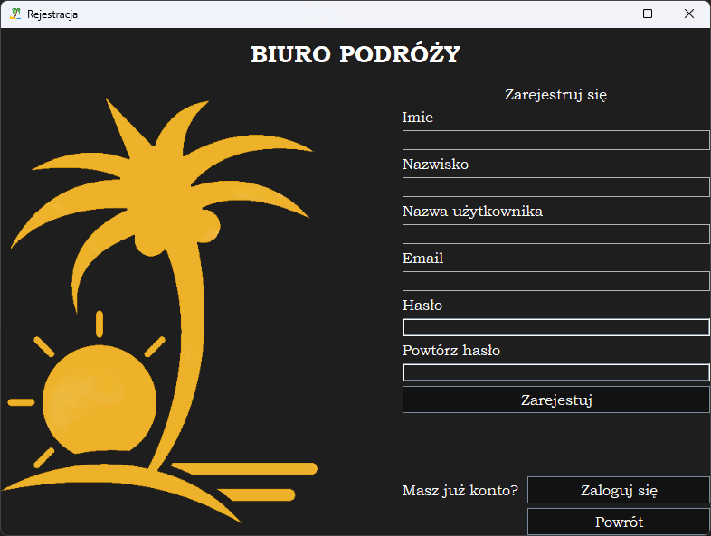

Rys. 5 Okno Rejestracji

Gdy użytkownik spróbuje stworzyć użytkownika z brakującą informacją zostanie wyświetlony stosowny komunikat (Rys. 6). W przypadku gdy użytkownik poda słabe hasło lub niepoprawny format adresu e-mail zostaną wyświetlone komunikaty (Rys. 7 oraz Rys. 8).

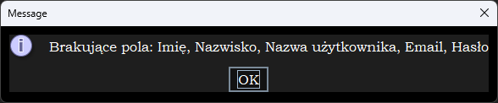

Rys. 6 Błąd rejestracji – brakujące pola

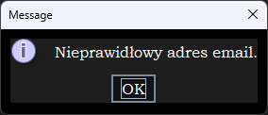

Rys. 7 Błąd rejestracji – nieprawidłowy adres e-mail

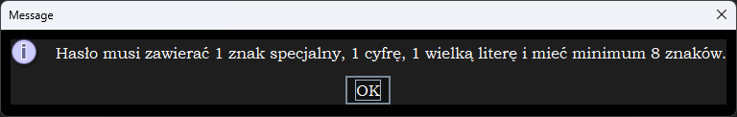

Rys. 8 Błąd rejestracji – nieprawidłowe hasło

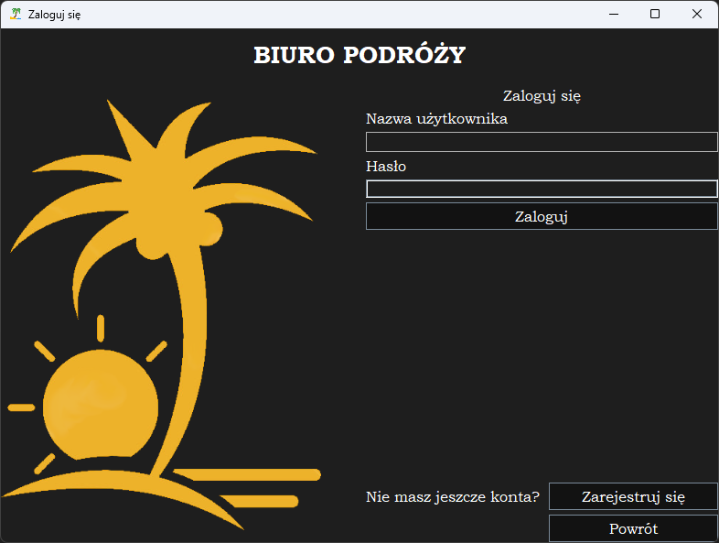Po wybraniu opcji „Zaloguj się” zostanie wyświetlone Okno logowania (Rys. 9) w którym użytkownik może podać swoją nazwę użytkownika oraz hasło.

Rys. 9 Okno logowania

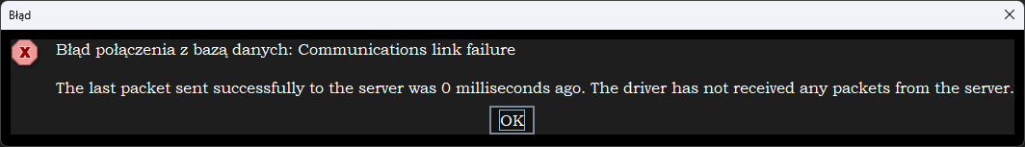Na Rys. 10 przedstawiono okno informujące użytkownika o błędzie połączenia z bazą danych.

Rys. 10 Błąd połączenia z bazą danych

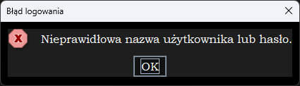W przypadku, gdy użytkownik poda nieprawidłową nazwę użytkownika lub hasło, zostanie wyświetlone okno z odpowiednią informacją (Rys. 11)

Rys. 11 Błąd podczas logowania

Po zalogowaniu się do systemu, użytkownikowi zostanie wyświetlone okno panelu zarządzania. Zakres dostępnych opcji zależy od przypisanej roli użytkownika. Rys. 12 przedstawia układ panelu zarządzania dla zalogowanego administratora. Po prawej stronie okna widoczne są takie opcję jak „Zarządzanie ofertami podróży”, „Zarządzanie użytkownikami”, „Zarządzanie listą rezerwacji podróży” oraz „Statystyka zarobków”

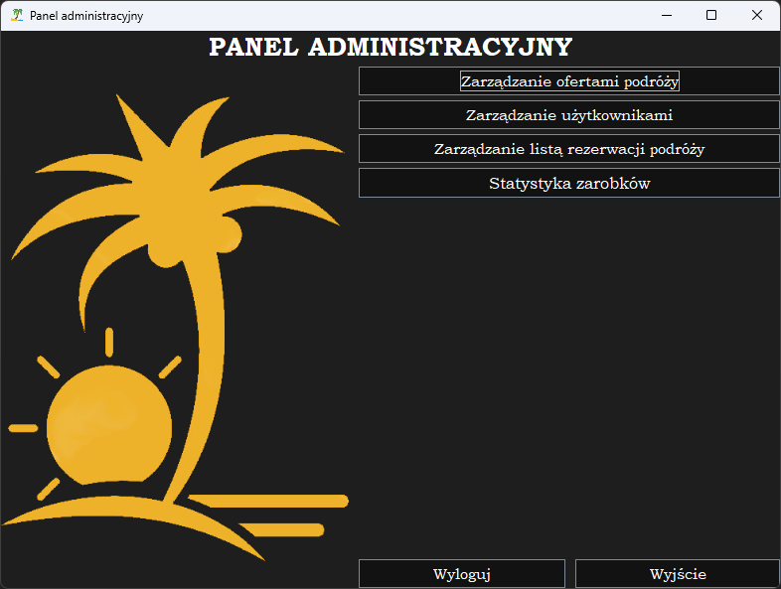Rys. 12 Okno panelu administracyjnego

Gdy administrator wybierze opcje „Zarządzanie ofertami podróży” zostanie wyświetlone okno do zarządzania ofertami podróży (Rys. 13). Po lewej stronie okna znajduje się lista dostępnych ofert, natomiast po prawej stronie okna wyświetlane jest które ogłoszenie zostało wybrane do edycji lub usunięcia.

Po prawej stronie znajdują się dwa przyciski: „Edytuj ogłoszenie” oraz „Usuń ogłoszenie”, które umożliwiają odpowiednio edycję lub usunięcie zaznaczonej oferty.

Na dole okna dostępne są dwa przyciski: „Dodaj nowe ogłoszenie”, który umożliwia dodanie nowej oferty podróży, oraz „Wróć”, który zamyka okno zarządzania ofertami i powraca do panelu administracyjnego.

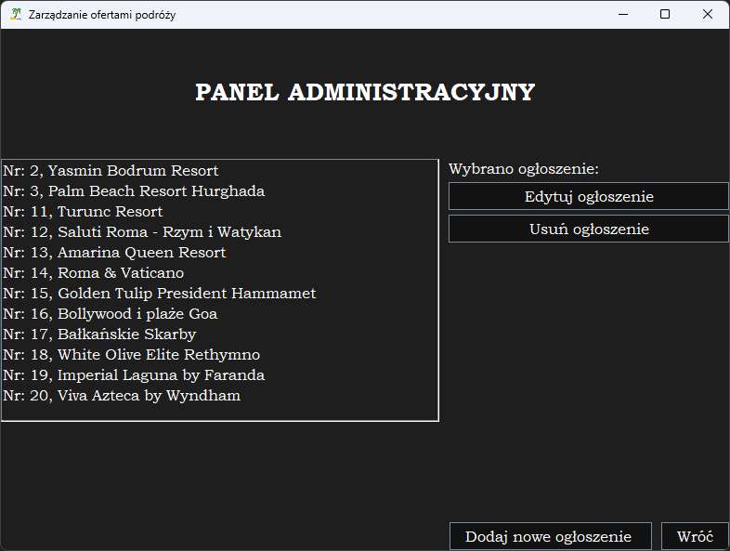

Rys. 13 Zarządzanie ofertami podróży

Po wybraniu przykładowego ogłoszenia pracownik biura podróży ma możliwość edycji ogłoszenia (Rys. 14). Pracownik musi wypełnić wszystkie pola to znaczy tytuł, opis, datę od kiedy, do kiedy oraz cenę. Gdy zabraknie jakiegoś pola zostanie wyświetlony stosowny komunikat, tak jak w przypadku błędnej rejestracji. Po wybraniu opcji dodaj ogłoszenie zostanie wyświetlone to samo okno aplikacji bez żadnych danych z opcją „Dodaj ogłoszenie” zamiast „Zapisz zmiany”.

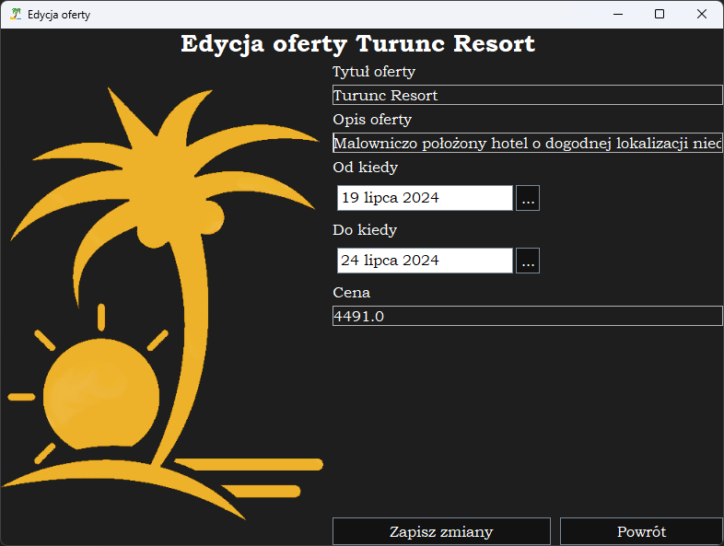

Rys. 14 Edycja ogłoszenia

Gdy administrator wybierze opcję „Edytuj użytkownika” zostanie wyświetlone okno z wyborem użytkowników po lewej stronie, oraz opcjami do wyboru po prawej stronie(Rys. 15)

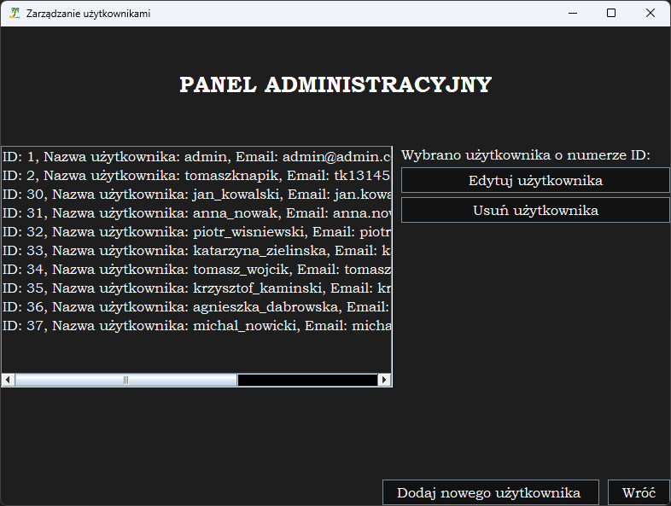

Rys. 15 Edycja użytkownika

Po wybraniu użytkownika, jego identyfikator zostanie wyświetlony w polu „Wybrano użytkownika o numerze ID: ”. Gdy administrator wybierze odpowiednią opcję „Edytuj użytkownika” lub „Dodaj nowego użytkownika ”, wyświetli się okno do edycji lub dodawania użytkownika(Rys. 16). Wypełnione muszą zostać wszystkie pola, jeżeli któreś pole pozostanie puste wyświetlony zostanie odpowiedni komunikat(Rys. 6). Pracownik ma do wyboru również czy edytowany użytkownika ma mieć dostęp do panelu administracyjnego czy też nie. Za tą opcję odpowiada pole wyboru „Konto administratora”.

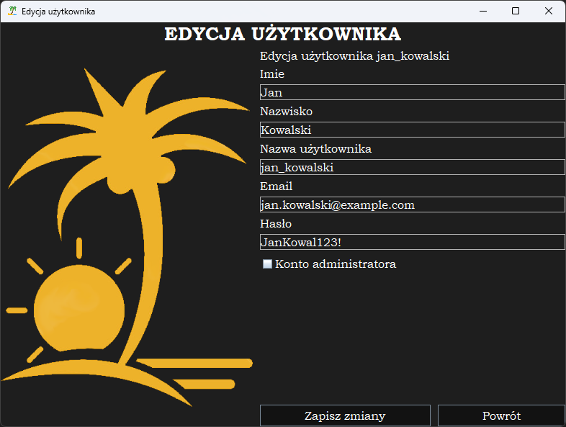

Rys. 16 Edycja użytkownika

Następną ważną opcją do zarządzania biurem podróży jest „Zarządzanie listą rezerwacji”. Po wybraniu tej opcji wyświetli się okno listy rezerwacji (Rys. 17), w którym po lewej stronie znajduje się lista dostępnych ofert podróży, natomiast po prawej stronie lista użytkowników. Gdy administrator wybierze jedną z podróży, lista użytkowników zostanie zaktualizowana do użytkowników, którzy posiadają rezerwację tej oferty. Gdy administrator wybierze użytkownika, lista ofert zostanie zaktualizowana do podróży, które użytkownik zarezerwował.

Na dole okna zarządzania listą rezerwacji znajdują się przyciski „Wyczyść zaznaczenie”, „Anuluj rezerwację dla wybranego użytkownika” i „Wróć”, które umożliwiają odpowiednio wyczyszczenie zaznaczenia, odwołanie rezerwacji i powrót do poprzedniego okna.



Rys. 17 Rezerwacja podróży

Ostatnią opcją dla administratora, jest opcja „Statystyka zarobków” gdzie pracownik może zobaczyć wykres zarobków firmy na przedziale kilku dni (Rys. 18). Wykres generowany jest automatycznie na podstawie informacji z bazy danych. Administrator ma również opcję zapisania wykresu do pliku .PNG, powiększania oraz pomniejszania wykresu, edycji kolorów, czcionki oraz wielkości liter (Rys. 19 oraz Rys. 20).

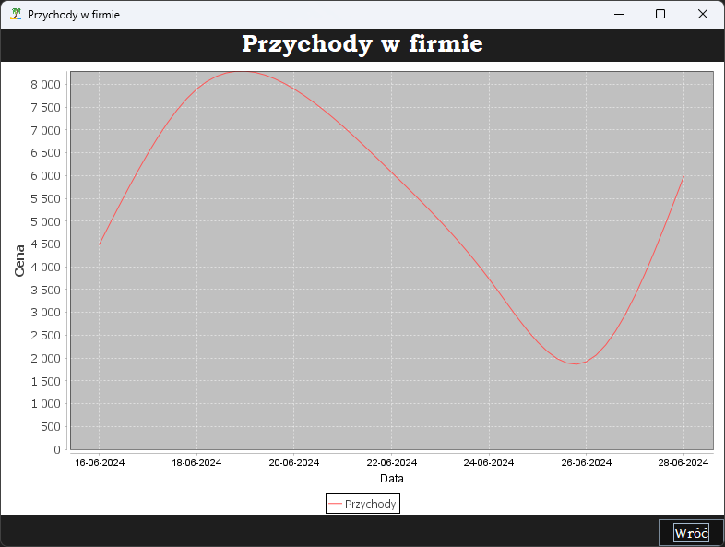

Rys. 18 Przychody w firmie

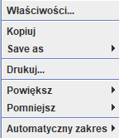

Rys. 19 Menu wykresu

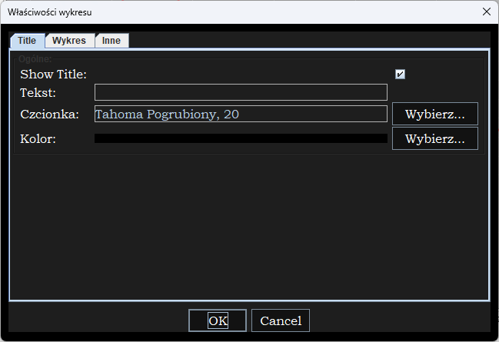

Rys. 20 Właściwości wykresu

Użytkownik po zalogowaniu się na konto klienta zobaczy ekran panelu użytkownika (Rys. 21). Okno podzielone zostało na części, po lewej stronie okna widnieje logo biura podróży, natomiast po prawej stronie trzy możliwości do wyboru „Zobacz dostępne oferty podróży”, „Zarządzaj kontem”, „Zobacz swoje oferty podróży”. Opcje te umożliwiają odpowiednio wyświetlenie ofert podróży z możliwością rezerwacji, edycje informacji swojego konta użytkownika oraz wyświetlenie i ewentualną rezygnacje z zarezerwowanych ofert podróży.

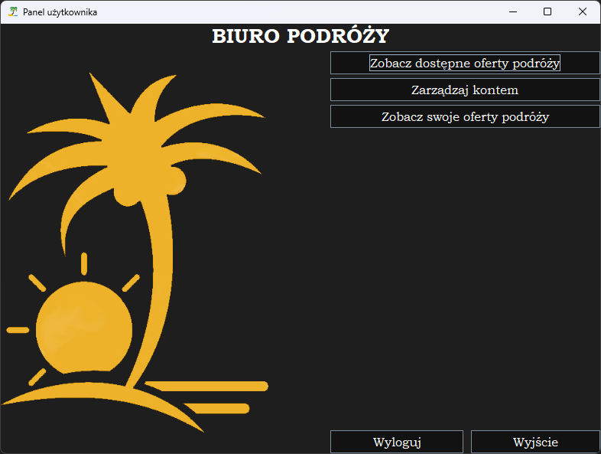

Rys. 21 Okno panelu klienta

Klientowi po wybraniu opcji „Zobacz oferty podróży”, wyświetli się okno (Rys. 22) w którym może zapoznać się z ofertami oraz dokonać rezerwacji. Użytkownik, po wybraniu interesującej go oferty, otrzymuje szczegółowe informacje na jej temat. Następnie, po wybraniu oferty i naciśnięciu przycisku "Zarezerwuj podróż", zostaje przeniesiony do okna "Twoje oferty podróży" (Rys. 23), gdzie może zarządzać swoimi rezerwacjami.

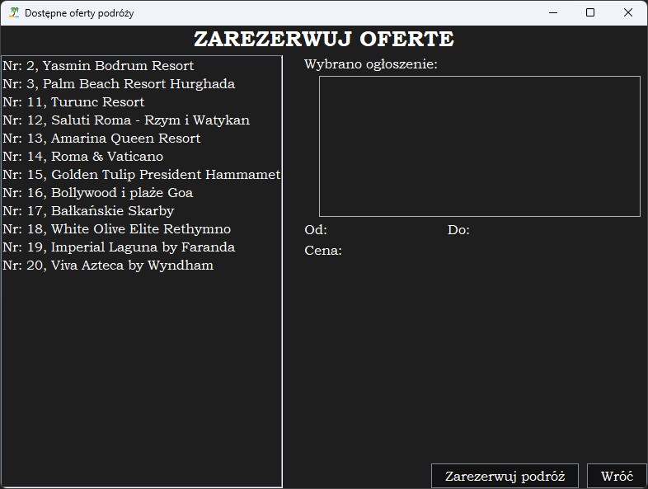

Rys. 22 Okno dostępnych ofert podróży

Klient może zobaczyć swoje oferty podróży wybierając opcję „Zobacz swoje oferty podróży” (Rys. 23). W tym widoku klient jest informowany o zarezerwowanych przez siebie ofertach, otrzymuje instrukcje dotyczące dokonania płatności oraz ma możliwość anulowania rezerwacji. Aby anulować rezerwację, wystarczy wybrać ofertę z listy i nacisnąć przycisk „Anuluj rezerwację”.

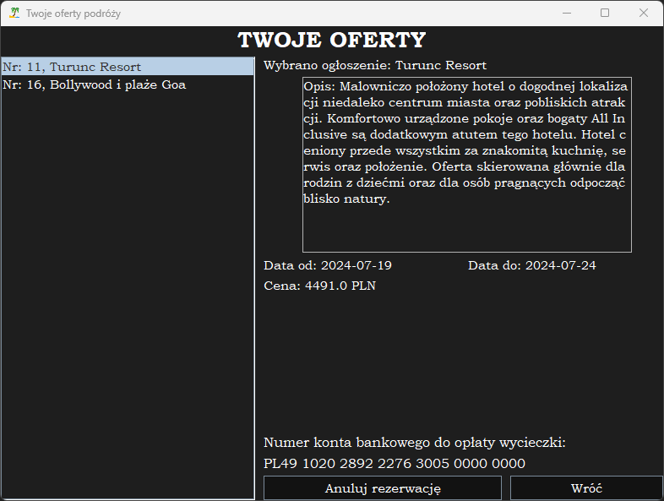

Rys. 23 Okno rezerwacji użytkownika

Po wybraniu opcji „Zarządzaj kontem” użytkownik zyskuje możliwość aktualizacji swoich danych osobowych, adresu e-mail, hasła oraz nazwy użytkownika (Rys. 24). Formularz posiada identyczne mechanizmy walidacji danych jak te zastosowane podczas rejestracji (Rys. 5), co oznacza, że wszystkie pola są obowiązkowe (Rys. 6). Dodatkowo, weryfikowany jest poprawny format adresu e-mail oraz odpowiednia długość i złożoność hasła (Rys. 7 i Rys. 8).

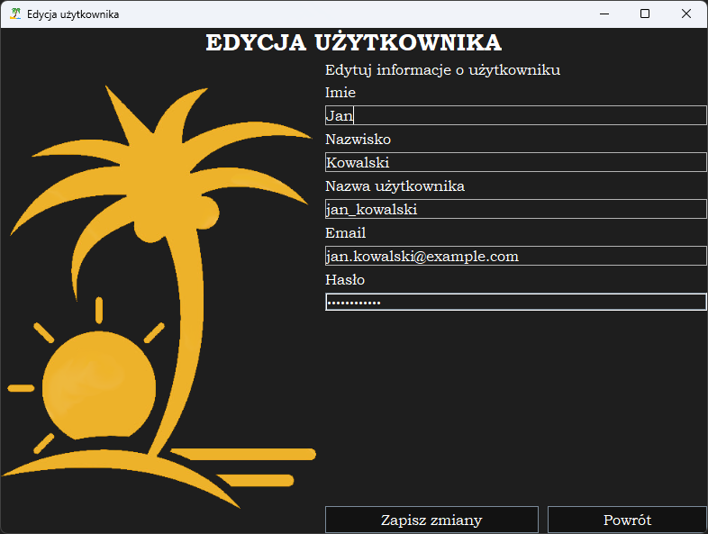

Rys. 24 Edycja użytkownika

1. **Podsumowanie**

Realizacja projektu "Biuro podróży" przebiegła pomyślnie, a stworzony program działa zgodnie z założeniami. Udało się zrealizować wszystkie cele, tworząc przy tym intuicyjną i funkcjonalną aplikację. W przyszłości projekt można rozbudować o dodatkowe funkcje, takie jak segmentacja klientów według preferencji podróży, generowanie raportów i statystyk dotyczących popularności ofert oraz wprowadzenie bardziej zaawansowanego systemu rezerwacji z możliwością śledzenia statusu rezerwacji i integracji z systemami płatności.

Te rozszerzenia mogą znacząco zwiększyć funkcjonalność i użyteczność programu, dostarczając użytkownikom jeszcze więcej opcji i narzędzi do zarządzania podróżami. Projekt stanowi solidną podstawę, a proponowane rozszerzenia mogą dodatkowo podnieść jego wartość i dostosować go do rosnących potrzeb użytkowników.

1. **Literatura**
2. Jerzy Krawiec, JAVA. Programowanie obiektowe w praktyce, 2018, Wyd. Oficyna Wydawnicza Politechniki Warszawskiej
3. [https://javastart.pl/baza-wiedzy/programowanie-obiektowe/wyjatki-blok-try-catch](https://javastart.pl/baza-wiedzy/programowanie-obiektowe/wyjatki-blok-try-catch%20) (data dostępu: 07.06.2024)
4. <https://github.com/LGoodDatePicker/LGoodDatePicker> (data dostępu: 09.06.2024)
5. <https://javappa.com/kurs-wzorce-projektowe/singleton> (data dostępu: 08.06.2024)
6. <https://www.jfree.org/jfreechart/> (data dostępu: 11.06.2024)
7. <https://mvnrepository.com/artifact/org.jfree/jcommon/1.0.23> (data dostępu: 09.06.2024)
8. <https://www.svgrepo.com/> (data dostępu: 07.06.2024)
9. <https://stackoverflow.com/questions/17627431/auto-resizing-the-jtable-column-widths> (data dostępu: 11.06.2024)
10. <https://regexr.com/3e48o> (data dostępu: 08.06.2024)